Informe individual – Christian Guerrero
Proyecto: Implementación y Consumo de un Data Warehouse

CONTRIBUCIÓN ESPECÍFICA
Mi contribución se enfocó en las estructuras descriptivas y en el núcleo analítico del modelo, dimensiones que aporte: Dim_Inversor, Dim_Startup y Fact_Inversion. También aporte con la lógica ETL asociada a inversor input, startup input e inversion input, integrando datos provenientes de varias tablas del OLTP para consolidarlos en el Data Warehouse.
Componente | Aporte
Tablas | Dim_Inversor, Dim_Startup y Fact_Inversion.
ETL | Pasos inversor input, startup input e inversion input en Spoon.
Transformaciones clave | string_agg de roles, coalesce para nulos, agregación de mentores, emprendedores, ofertas y generación secuencial del hecho.
Aplicativo | Dashboard ejecutivo, reporte por startup y reporte por inversor.

Mi aporte fue para que el DW pudiera medir el evento central de negocio, la inversión y relacionarlo con el perfil del inversor y las características de cada startup receptora.
DECISIONES TÉCNICAS PERSONALES
Una de mis decisiones técnicas personales fue enriquecer Dim_Inversor con datos provenientes de persona, inversor, persona_rol y roles. En lugar de dejar la dimensión mínima, opté por una versión desnormalizada que incluyera tipo_inversor y nombre_rol, porque eso permite analizar la inversión por perfil de persona sin depender de varios joins durante la consulta. Me encargue de consolidaron roles con string_agg, usar coalesce para asignar "Sin rol" cuando no había registro y la dimensión quedó lista para análisis por tipo y por rol.
Otra decisión importante fue construir Dim_Startup incorporando atributos agregados: cantidad_mentores, cantidad_emprendedores, cantidad_ofertas y precio_promedio_oferta. Tomé esta decisión porque el startup no debía analizarse solo por sus datos básicos, sino por su contexto operativo y comercial, en la cual empleé subconsultas y left join para consolidar métricas, mediante coalesce se reemplazaron nulos por cero y la dimensión ganó valor para reportes comparativos entre startups.
Finalmente, para Fact_Inversion realice una inversión individual asociada a inversor, financiamiento, institución, startup y tiempo. Esta definición fue clave para evitar ambigüedad al sumar montos o comparar indicadores. Cada fila representa un evento de inversión concreto, la medida principal es monto_invertido y las claves permiten cruzar el hecho con todas las dimensiones relevantes.

DECISIONES TÉCNICAS PERSONALES
En la construcción del hecho utilicé row_number para generar un identificador secuencial y resolví la relación con tiempo e institución a partir de la información disponible en el OLTP. Mi intención fue dejar una tabla de hechos limpia, trazable y lista para explotación analítica desde el dashboard. En el cual id_tiempo se deriva de la fecha de inicio de financiación, id_institucion se obtiene desde persona_institucion y la carga separada del hecho mejora validación y depuración.
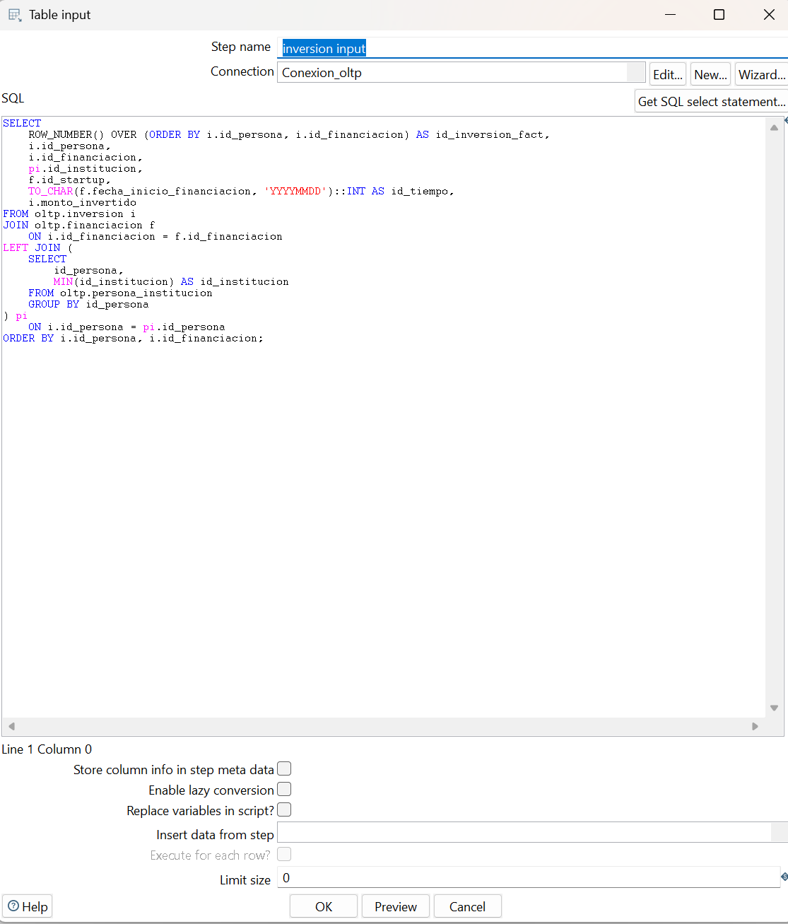

La captura respalda mi decisión de centralizar la integración de claves dentro del ETL del hecho, de manera que el aplicativo consumiera una tabla ya preparada y no tuviera que reconstruir relaciones en cada consulta.
PROBLEMAS QUE RESOLVÍ
Un problema que resolví fue la presencia de múltiples roles para una misma persona inversora. Si se cargaban tal como venían del OLTP, un mismo inversor podía repetirse en la dimensión. Mi solución fue agrupar los roles con string_agg y mantener una sola fila por persona. Un error específico fue la duplicidad lógica de inversores por multiplicidad de roles. Mi solución fue agregación controlada y valor por defecto "Sin rol".
Otro problema estuvo en Dim_Startup, donde varias métricas derivadas podían quedar nulas cuando un startup no tenía mentores, emprendedores u ofertas asociadas. Resolví esto con coalesce, reemplazando nulos por cero para que la dimensión fuera consistente y fácil de consultar. Logrando evitar que el dashboard interpretara valores vacíos como errores y las comparaciones entre startups quedaron completas.
También resolví la integración del hecho con dimensiones distintas. La dificultad era cargar Fact_Inversion con todas las referencias correctas sin romper el modelo. La solución fue obtener cada clave desde su fuente correspondiente y cargar el hecho después de validar las dimensiones. Así se protegió la integridad referencial y se mantuvo una única definición del evento analítico.

RESULTADOS DE MI TRABAJO
Mi trabajo hizo posible los reportes más visibles del proyecto: inversión por startup, inversión por inversor y gran parte del dashboard ejecutivo. Estas salidas dependen directamente de que Dim_Startup, Dim_Inversor y Fact_Inversion estén bien diseñadas y pobladas. Cumplí con los KPI soportados para total invertido por startup, inversión por inversor, startup top y métricas generales, aplique filtros habilitados a startup, estado, ubicación e inversor y finalmente las consultas optimizadas al consumir dimensiones ya consolidadas.
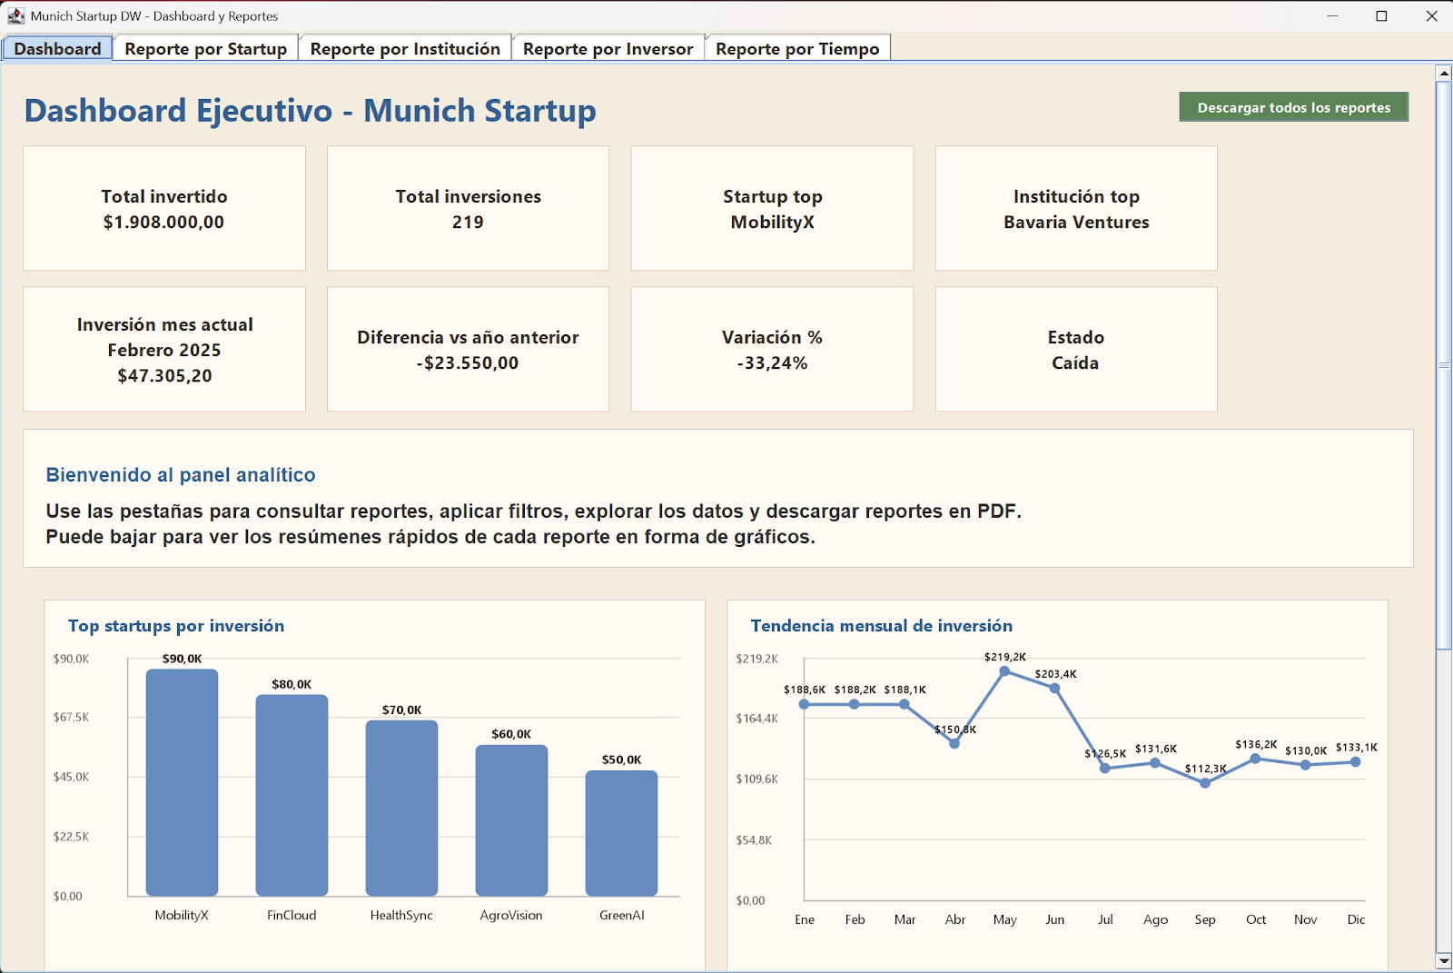
La construcción correcta del hecho permitió que el sistema sumara montos sin duplicar registros y que cada visual del aplicativo partiera de una base consistente.

Como resultado adicional, la dimensión startup enriquecida abrió consultas comparativas entre características del emprendimiento y montos invertidos, lo que aporta más valor que un simple listado transaccional.

